Rammer for utdanning og utdanningsutvikling ved MN-fakultetet — kultur for læring
  - Fakultetsledelsen, instituttledere og utdanningsledere

26.06.14 2:54 pm

Bakgrunn for utdanningsrevisjonen
MN-fakultetet tilbyr realfaglige utdanninger på høyt internasjonalt nivå i et bredt spekter av fag. Kvaliteten på utdanningene ivaretas ved at studentene møter dyktige lærere som arbeider i anerkjente forskningsmiljøer og dermed er godt kjent både med internasjonale fagtradisjoner og den løpende, faglige utviklingen.
MN-fakultetet står nå foran en grunnleggende gjennomgang av sine studieprogrammer. Dette er ikke pålagt oss utenfra, og årsaken er heller ikke at våre utdanninger er dårlige. Det er imidlertid mer enn ti år siden vi i løpet av noen måneder gjennomførte en betydelig strukturell utdanningsreform, og det er derfor nå på tide å reflektere over hvordan programmene fungerer. Dessuten, som ved de fleste universiteter, har fokuset i våre utdanninger vært å lage gode emner forelest av gode lærere, mens det har vært lite fokus på hvordan emnene fungerer sammen og danner en helhet. Overskriften for revisjonen som ligger foran oss er derfor helhetsperspektiv. Et slikt helhetsperspektiv kan synes krevende i en universitetskultur som ofte oppfattes som individualistisk. MN-fakultetet kjennetegnes imidlertid av svært god kontakt på tvers av instituttene slik at forholdene ligger godt til rette for at vi sammen kan definere og implementere gode, helhetlige utdanninger.
Siden utdanning er en helt sentral del av universitetets samfunnsoppdrag og profil innebærer helhetsperspektiv på utdanning også et strategisk veivalg for fakultetet med alle instituttene. Det er derfor viktig at arbeidet er framtidsrettet ved at vi ser utdanningene i lys av hva vi tror våre kandidater møter i en livslang karriere. Samtidig er det av avgjørende betydning at både arbeidet og resultatet forankres hos hver enkelt ansatt ved fakultetet slik at vi i fellesskap kan skape den realfagsutdanningen som skal bidra til å forme samfunnet de nærmeste tiårene.
På bakgrunn av dette og med utgangspunkt i utdanningsstrategien (2010, http://www.mn.uio.no/om/strategi/utdanningsstrategi/) vil MN-fakultetet nå etablere noen felles, overordnede rammer både for arbeidet med utdanningsfornyelsen og den videre, kontinuerlige utviklingen av MN-utdanningene — konkretiseringen innenfor disse rammene ligger foran oss og vil skje i nært samarbeid med de aktuelle miljøene.

Kort sagt
For myndighetene og samfunnet for øvrig er universitetets viktigste oppgave utdanning av framtidens arbeidskraft. For MN-fakultetet betyr dette at vi skal utdanne de realfaglige fagpersonene som skal legge mye av premissene for samfunnet som ligger foran oss og adressere utfordringer vi ennå ikke kjenner til. Skal vi lykkes med dette må vi ha en systematisk og vitenskapelig tilnærming til utdanning, slik vi har til forskning.
Tre av hovedområdene i utdanningssatsingen som blir beskrevet nærmere i påfølgende avsnitt er:
- Helhetstilnærming ved
  - at det defineres tydelige læringsmål for det enkelte studieprogram basert på felles MN-kvaliteter og de faglige utfordringene vi tror våre kandidater vil møte,
  - at programmene til sammen utgjør en balansert portefølje,
  - at emnene designes med tanke på å bygge opp under programmenes læringsmål,
  - at undervisning og vurdering (eksamen) i hvert emne bygger opp under emnets læringsmål.

- Bevisst utvikling av studentenes læringsmiljø med utgangspunkt i et felles verdigrunnlag basert på
  - trygghet og tillit
  - samarbeid og deling
  - faglig entusiasme og læringslyst
  - personlig utvikling og mangfold.

- Ansattkultur som fremmer samhandling om utdanningen basert på de samme verdiene som læringsmiljøet bygges på.
Et fjerde hovedområde i utdanningssatsingen er lektorutdanningen. Denne utdanningen er under utvikling gjennom felles prosesser med UV-fakultetet og UiO sentralt, og beskrives ikke her. Resten av dette dokumentet gir en mer utførlig beskrivelse og motivasjon for denne overordnede tilnærmingen.

Grunnleggende prinsipper
Alle ansatte ved UiO bidrar på et eller annet vis til utdanning som er vårt største fellesprosjekt. Faren med store prosjekter er at de blir fragmenterte og at ulike bidrag ikke er koordinerte, noe som lett skjer når visjonen og målene for prosjektet ikke er avklart og dermed heller ikke forankret hos dem som skal realisere prosjektet. Samtidig må disse prosjektrammene være romslige nok til at hver enkelt deltager kan delta med sin unike kompetanse — nøkkelen til suksess er nettopp at mangfoldet og kvaliteten i den personlige kompetansen ved fakultetet kan få bidra til utdanningshelheten. Endelig må vi til enhver tid være åpne for at de overordnede rammene kanskje må justeres eller suppleres.

Tradisjonell tilnærming til utdanning
Vår tradisjonelle tilnærming til utdanning kjennetegnes av stor grad av frihet for den enkelte ansatte og kan veldig forenklet oppsummeres i følgende figur.
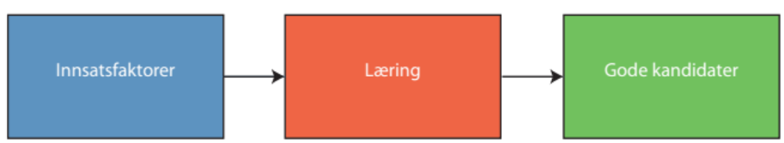
Figur 1. Forlengs utdanningsmodell. Summen av innsatsfaktorene gir en litt tilfeldig helhet.
Hver ansatt bidrar med undervisning og veiledning, det skjer læring blant studentene og vi ender opp med gode kandidater. Utfordringen med denne modellen er at den felles forståelsen for målet med utdanningene er begrenset og det blir dermed vanskelig å oppnå stor grad av synergi ved at ulike emner, fag og personer ses i sammenheng og bygger opp under hverandres bidrag.

Alternativ utdanningsmodell
For å oppnå større grad av helhet og synergi i utdanningene må den tradisjonelle modellen snus på hodet. Vi må først definere ønsket helhet eller visjon for utdanningene våre og deretter påse at innsatsfaktorene (emner, undervisning, romressurser etc.) bygger opp under disse målene.
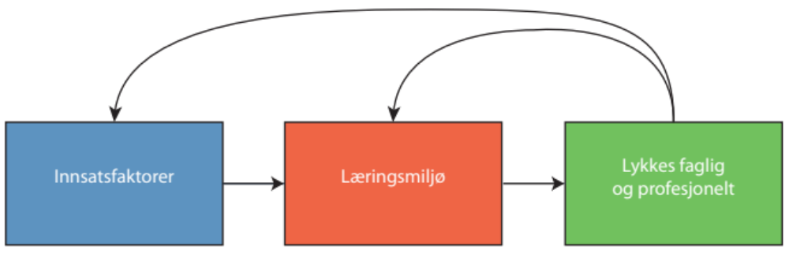
Figur 2. Baklengs utdanningsmodell. Definert helhet gir retning til innsatsfaktorene.
For at en slik form for utdanningsdesign skal fungere må noen grunnleggende prinsipper legges til grunn.

Helhetlig utdanningsutvikling — «baklengsdesign»
Kjernen i modellen er at vi må vite hva visjonen for utdanningene våre skal være og så arbeide systematisk mot at de ulike elementene skal bygge opp under denne visjonen eller helheten. Vi må altså starte med å definere utdanningsvisjonen og så konkretisere den i form av læringsmål for de ulike programmene.
I fakultetets utdanningsstrategi er visjonen formulert som:
Våre kandidater skal lykkes faglig og profesjonelt
Det første steget er derfor å konkretisere hva dette skal bety for alle utdanninger på MN-fakultetet ved å definere såkalte MN-kvaliteter eller MN-merkevare. Sammen med faglige vurderinger må disse kvalitetene så legges til grunn når vi skal definere læringsmålene for de ulike programmene, og basert på dette, læringsmål for emnene. Vi bør altså begynne fra venstre og arbeide oss mot høyre i modellen under:
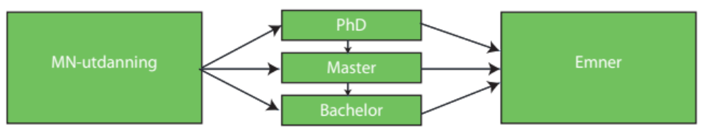
Figur 3. Helhetlig design av utdanning.

Fokus på læring og læringsmiljø
Det åpenbare fokuset i en utdanning må være at studentene lærer det vi ønsker de skal lære — det vi har definert gjennom læringsmålene. Det betyr at undervisningen, vurderingene (inkludert eksamen) og andre innsatsfaktorer alle er innrettet mot at studentene skal nå disse læringsmålene. Både studentene selv og faglitteraturen påpeker at den viktigste forutsetningen for god utdanning er et trygt og inkluderende sosialt læringsmiljø som oppmuntrer til læring og utvikling og samtidig demper det som oppleves som «farlig». Dette betyr enkelt og greit at studentene skal kunne fokusere på stimulerende læring, som er krevende, og slippe å bruke energi på utenomfaglige utfordringer som utrygt sosialt miljø, dårlig undervisningsorganisering, dårlig planlagt undervisning, uklar informasjon og lignende, se figur 4.
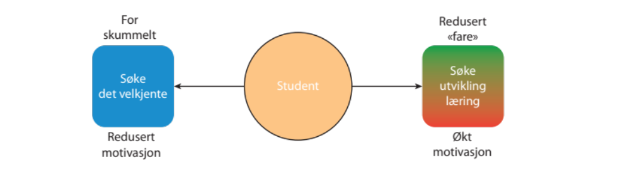
Figur 4. Læring og utvikling eller det motsatte? Fra Maslow, referanse 2.

Fokus på utvikling og ansattmiljø
En helhetlig utdanning slik den er skissert her kan bare fungere om det store flertallet av de ansatte opplever rammene som defineres som fornuftige og gode. Det betyr at alle må oppleve at de blir tatt med på råd og kan bidra til å definere helheten, og at alle må se sin tydelige plass i det store, totale puslespillet som våre utdanninger utgjør. Som for studentene er en underliggende forutsetning at arbeidsmiljøet oppleves som trygt og inkluderende. Det betyr at vi eksplisitt må adressere dette, slik vi gjør for studentene. Et element i dette er nettopp at prosesser forankres på en god måte og at rammene som legges for utdanning oppleves som tilstrekkelig ambisiøse, men samtidig fornuftige.
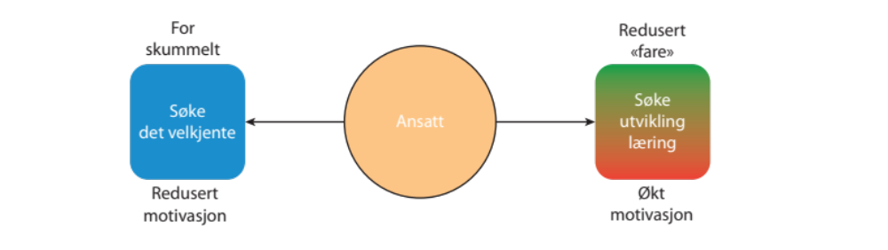
Figur 5. Utvikling og læring eller det motsatte?

Kultur for læring
Kjernen i det ovenstående er å stadig videreutvikle en gjennomgående «kultur for læring» ved MN-fakultetet. Dette er selvsagt noe vi ønsker skal karakterisere miljøet blant studentene. Men det er like relevant for alle grupper av ansatte om vi skal få til innovativ nytenkning om utdanning — da må vi stadig lære fra egne erfaringer, fra kolleger, fra studentene, og ikke minst fra (forsknings)litteraturen innen utdanning — vi må ha en vitenskapelig tilnærming til utdanning, slik vi har til forskning. I tidligere presentasjoner av utdanningssatsingen har dette vært oppsummert i de fire satsingsområdene
- Program- og emnedesign
- Sosialt læringsmiljø
- Ansattutvikling og kultur
- Lektorutdanning
De tre første punktene samsvarer med innholdet i denne seksjonen. Lektorutdanningen er en betydelig satsing for fakultetet og hører nært sammen med de øvrige punktene, men vil ikke bli beskrevet her.

MN-utdanning
Vi har ikke tidligere hatt noen tydelig MN-merkevare eller MN-kvaliteter for våre utdanninger, altså fellestrekk ved alle våre utdanningsprogrammer. Men om vi klarer å enes om dette vil det kunne ha minst tre betydelige fordeler:
- De ulike programmene vil kunne drive «reklame» for hverandre, for eksempel ved at en arbeidsgiver som har ansatt en god matematiker fra UiO bør kunne finne igjen noen av de samme kvalitetene om vedkommende ansetter en farmasøyt fra UiO.
- Større mulighet for at fakultetets studieprogrammer gjensidig kan påvirke hverandre positivt fordi vi lettere kan lære av hverandre.
- Mulighet for større tydelighet i markedsføringen av våre utdanningstilbud.
MN-kvaliteter bør primært være kjennetegn ved utdanningene våre som vi mener allerede er til stede og er sentrale, men som vi ønsker å fokusere, videreutvikle og ha større bevissthet omkring. Det bør dessuten ikke være mer enn høyst 4–5 slike kvaliteter.

Problemløsere og problemstillere
Mange ansatte er tydelige på at det mest grunnleggende trekket ved våre kandidater er at de ikke primært er problemløsere, men problemstillere. Bak dette ligger det en grunnleggende analytisk og spørrende holdning til fag. Det er derfor rimelig å løfte dette som en sentral MN-kvalitet og dermed forsøke å videreutvikle denne ytterligere. I dette ligger det at vi må forsøke å forstå hva en slik analytisk og spørrende holdning til fag innebærer, og ikke minst hvordan vi kan hjelpe studentene til å få en slik faglig innsikt. Dette er en krevende utfordring som vi kan nærme oss på mange måter — her gjør vi det enkelt ved å reflektere litt over de litt vage begrepene dybdekunnskap og breddekunnskap.
En første tilnærming er at dybdekunnskap innebærer å ha en både intuitiv og formell forståelse av sentrale, grunnleggende prinsipper («first principles») og hvordan disse kombineres i resonnementer for å oppnå ny kunnskap. Dette betyr at kandidatene ved hjelp av dybde (prinsipper, resonnementer) kan utlede og forstå et vidt spekter av fenomener (breddekunnskap) istedenfor bare å pugge slik breddekunnskap. Det er denne dybdekunnskapen som gjør kandidatene tilpasningsdyktige gjennom en livslang karriere, som setter dem i stand til å anvende kunnskapen sin på nye områder og til effektivt å tilegne seg ulike former for breddekunnskap. Samtidig er det å anvende dybdekunnskapen noe som for de fleste bedrer grepet om dybdekunnskapen, det er altså gjensidig synergi mellom bredde- og dybdekunnskap.
En måte å oppnå både dybde og bredde vil kunne være å legge opp til større sammenheng på tvers av emner og fag. Et eksempel fra de mer matematiske fagene er å påse at matematikken som undervises i andre semester i større grad kan finnes igjen som verktøy i den fysikken og statistikken som undervises samme semester. Dette vil gi umiddelbar relevans for matematikken og samtidig de nødvendige verktøyene i fysikk og statistikk, og dermed gjensidig synergi for både dybde- og breddekunnskap.
Det er viktig å understreke at kjernen i dybdekunnskapen er intuitiv forståelse som kan underbygges med formelle resonnementer. Den store utfordringen er dermed hvordan vi kan tilrettelegge for at studentene opparbeider seg slik intuitiv forståelse. Ofte gjøres dette ved å vise studentene en lang rekke av anvendelser, altså stort volum av breddekunnskap, og overlate til studentene å opparbeide seg dybdekunnskapen (intuisjon, prinsipper, resonnementer) fra dette. En del sliter med dette, og faget oppfattes dermed som en stor mengde faktakunnskap. Det er bare det at faktakunnskap av en slik type og i slike mengder ikke kan tilegnes med standard strategi som er pugg, den må tilegnes ved hjelp av prinsipper og resonnementer.
En hovedutfordring er dermed å gi studentene en tidlig kjerne av intuitiv dybdekompetanse som kan danne grunnlag for tilegnelse av breddekompetanse. Samtidig bør en del breddekompetanse tilegnes samtidig med denne dybdekompetansen — det vil gjøre at utdanningen oppleves relevant og gi flere muligheter for å utvikle intuisjonen. Den første MN-kvaliteten innebærer at MN-utdanningene skal ha en bevisst og systematisk tilnærming til dette.

Kvaliteter som skal kjennetegne MN-utdanningene
Fakultetsstyret vedtok i juni 2013 at våre utdanninger skal kjennetegnes ved fire kvaliteter. Med litt justerte betegnelser er disse:
- Synergi mellom dybde og bredde
- Forskningsnær utdanning
- Integrert profesjonell kompetanse
- Fremragende læringsmiljø
Denne lista kan selvsagt justeres om det skulle vise seg at sentrale kvaliteter er uteglemt. Under følger en presisering av hva som legges i de ulike kvalitetene.

Synergi mellom dybde og bredde
Nøkkelen er utvikling av intuisjon gjennom bevisst fokus på en tydelig, men avgrenset faglig kjerne som samtidig motiveres av relevante anvendelser av denne kjernekunnskapen, slik som beskrevet over i avsnittet om problemløsere og problemstillere.

Forskningsnær utdanning
Det er et krav at våre utdanninger skal være forskningsbaserte. Vi ønsker å løfte en spesifikk tolkning av dette begrepet, nemlig «forskningsnær utdanning», som en sentral MN-kvalitet.
En vanlig kritikk av utdanning er at den ikke oppleves relevant, særlig i starten. Samtidig huser MN-fakultetet mange av landets fremste realfaglige forskningsmiljøer. En del elementer fra denne forskningen kan og bør helt sikkert trekkes inn i utdanningene slik at studentene allerede tidlig i bachelorstudiet kan møte innhold, resultater og metoder fra forskningen. Dette vil kunne gjøre at utdanningen oppleves mer relevant og øke motivasjonen rent faglig, men det vil også kunne forberede studentene bedre på den arbeidshverdagen som møter dem etter studiene. For å få til dette kan ikke respekten for klassiske utdanningstradisjoner være for stor. «Computing in Science Education» er etter hvert velkjent ved MN-fakultetet og er et initiativ i denne retningen som fornyer utdanningene med et helhetlig beregningsperspektiv, på tvers av fag og emner.

Integrert profesjonell kompetanse
For å lykkes som forsker og fagekspert er det ikke nok å bare være faglig dyktig, det kreves også ulike former for generell eller profesjonell kompetanse som evne til samarbeid, kommunikasjon, etisk refleksjon, anvende sin kunnskap på nye områder og lignende, se figur 6. Utdanningene ved MN-fakultetet vil søke å utvikle denne typen kompetanse hos sine studenter, ikke primært i egne emner, men som en integrert del av fagutdanningen, ikke som teknisk kompetanse, men som en dypere bevissthet om egne, personlige ressurser og egenskaper. Spesielt viktig i denne sammenhengen er å gi studentene systematisk trening i skriftlig og muntlig formidling av fag, noe de aller fleste må gjøre hver eneste dag. Bevisstgjøring på dette vil ha effekter utover det rent faglige ved at det å formidle fag også stimulerer læring. Dessuten er faglig kommunikasjon et svært viktig element på enhver eksamen.
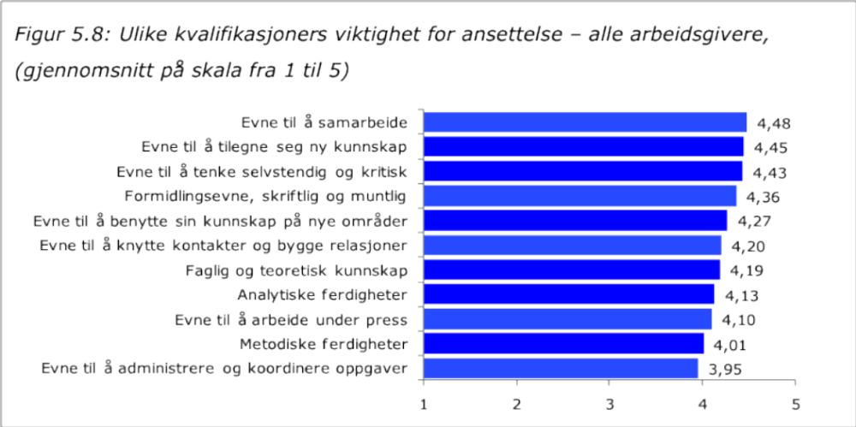
Figur 6. Profesjonell (generell) kompetanse, se Kompetanse 2020, Universitetet i Bergen, 2011.
Det må understrekes at profesjonell kompetanse er noe langt mer enn teknisk kunnskap om skriving, samarbeid etc. Det det dreier seg om er bevisstgjøring om hvordan hver enkelt best kan forvalte sine personlige ressurser, og ikke minst bevisstgjøring og forståelse for hvordan andre kommuniserer, samarbeider etc. Et viktig element er bevisstgjøring av studentene om egen læringsstil, hva som fungerer og ikke fungerer for hver enkelt. Dermed krever dette et trygt og inspirerende læringsmiljø der det er lov å prøve, feile og utforske nye tanker og arbeidsmåter.

Fremragende læringsmiljø

En forutsetning for at kandidatene skal nå opp mot visjonene skissert over er et trygt læringsmiljø basert på tillit som oppmuntrer og legger til rette for

samarbeid og deling

personlig utvikling og mangfold

entusiasme for fag

læringslyst
som motiverer den enkelte til fremragende prestasjoner og bidra til å forme det samfunnet som ligger foran oss.
Det bør understrekes at de fire punktene over er valgt helt bevisst, basert på samtaler med mange studenter og på hva psykologien sier om gode rammebetingelser for læring og utvikling. Ikke minst er det viktig å oppmuntre mangfold — personlig utvikling vil ikke føre til at alle blir like. Det må bevisst tilrettelegges for verdiene over — det skjer ikke av seg selv. Fakultetets økte fokus på mottak av studenter, programseminarer og ForVei er konkrete initiativer i denne retningen.
I et studentmiljø som preges av verdiene over vil svært mye av læringen kunne foregå studentene i mellom. Dette er derfor en måte å tilrettelegge for individtilpasset læring, selv i store emner. Som alt annet kan dette stimuleres ytterligere ved bevisstgjøring av studentene og tilrettelegging fra fakultetets/instituttenes side.

Veien videre
Det som er skissert over er rammene for og starten på en kontinuerlig utdanningsutvikling ved MN-fakultetet. I dette avsnittet antyder vi hva som ligger foran, både med tanke på hvordan vi ser for oss at prosessen bør være for å få god forankring på alle plan og det videre innholdet.

Prosess
Første steg i prosessen med utdanningsrevisjonen er å forankre ideene i dette notatet blant alle ansatte ved MN-fakultetet. Dette innebærer at alle får kjennskap til ideene og det som skjer, men også at alle får anledning til å formidle egne ideer tilbake til institutt- og fakultetsledelsen.
Instituttene bes konkretisere de fire MN-kvalitetene og knytte dem opp til de faglige rammene på sitt institutt, sett i lys av «Hva skal en … være?» Det endelige svaret må være godt forankret på instituttet og formidles tilbake til fakultetets studieutvalg og instituttledermøte.
For å oppnå dette planlegges følgende prosess:
- Institutt- og utdanningsledere danner seg en første, felles forståelse av hva ideene i notatet innebærer på eget institutt.
- Institutt- og utdanningsledere opparbeider deretter en videre, felles forståelse for det samme med programrådsledere, PhD-ledere og seksjonsledere.
- Det samme gjentas med alle ansatte, ved hjelp av de ovenstående gruppene og ulike møter.
- Det gis kontinuerlig tilbakemelding til instituttledermøtet og studieutvalget for å sikre at en MN-helhet ivaretas.
- Et godt tiltak kan være at institutter deltar på hverandres møter. Fakultetsledelsen bidrar gjerne på noen av møtene på instituttene.
- Fakultetsledelsen arrangerer utdanningsseminarer for fakultetets ansatte.
V14  Kriterier for definisjon av MN-utdanning | V14  Definere  MN-utdanning | Jun14–okt14  Notat MN-utdanning  Forankring på instituttene  Valg studieprogrammer | Okt14–apr15  Læringsmål studieprogrammer | → Apr16  Definere  emner  undervisning  evaluering  etc. | H2016  Implementering
Definere verdigrunnlag  for læringsmiljø |  | Utvikle læringsmiljø og ansattkultur
Kontinuerlig utdanningsutvikling
Figur 7. Tidslinje for utdanningsutvikling.
Det er viktig at dialogen går fram og tilbake mellom de ulike rollene og møteplassene for å kunne justere og forbedre de overordnede rammene som antydet i figur 8.
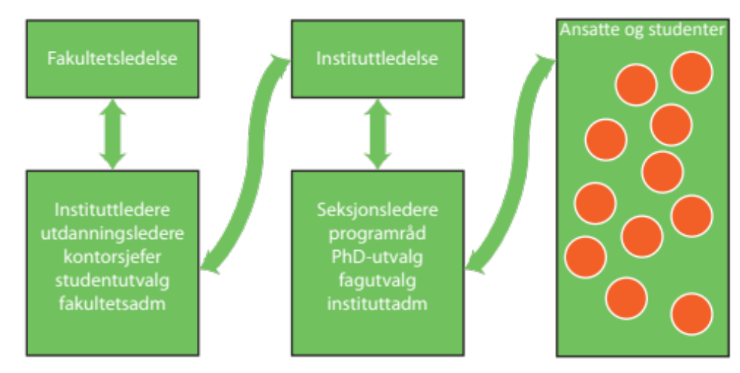
Figur 8. Kunnskapsutveksling.

Innhold
Den videre prosessen med utdanningsfornyelsen består i å konkretisere MN-kvalitetene til læringsmål for programmene, og fra dette definere hvilke emner vi bør ha med læringsmål, relasjon til andre emner, undervisningsformer, vurderingsformer og lignende. Ikke minst er det viktig med en bevisst holdning til utvikling av læringsmiljø og ansattkultur ut fra rammene som er skissert over. Konkretisering av dette arbeidet må vi gjøre i fellesskap, men under er det skissert noen rammer.

Læringsmål for programmene
Før vi kan diskutere læringsmål for programmene må vi vite hvilke programmer vi skal ha. Det å avgjøre dette er en egen prosess som vi ikke kommer inn på her, men inntil programporteføljen er avklart anbefaler vi at arbeidet som skisseres her fortrinnsvis begrenses til klassiske, disiplinære programmer. De mer tverrfaglige programmene må gjerne begynne på den samme prosessen, men må da være klar over at de faglige rammene for programmet kan bli justert.
Det å definere læringsmål for programmene består i å konkretisere MN-kvalitetene og det å «lykkes faglig og profesjonelt» til mer konkrete læringsmål for hvert enkelt program. Dette arbeidet bør baseres på en bevisstgjøring av hva som skal vektlegges i en slik prosess, for eksempel:
- Tradisjoner?
- Hvilken retning tar faget?
- Hva trenger dagens arbeidsliv?
- Hva trenger framtidas arbeidsliv?
- Hva trenger framtidas forskere?
- Er det faglige elementer som mangler i dagens utdanning?

- Grunnlag som gir bredde, ikke start på spesialisering
- Andre arbeidsformer?
- Regler og lover?
- Hva krever tverrfaglighet?
- Den totale kompetansen er mer enn summen av enkeltelementene
Ved å vurdere disse og lignende kriterier opp mot hverandre må hvert program komme fram til sine læringsmål. Det er imidlertid en del generelle hensyn som er felles og vi bør da forsøke å samordne våre løsninger.
- Felles mal. Etablere en felles mal for læringsmål for programmene. Fordelen med en felles mal og tilnærmingsmåte er at det vil kunne gi synergi og læring på tvers av instituttene og programmene.
- PhD–master–bachelor. Det er en så stor andel av våre studenter som tar mastergrad at vi bør starte med å definere læringsmål for våre masterprogrammer og så fra dette definere læringsmål for bachelor og PhD.
- Programspesifikk dybde og bredde. Dybde- og breddekunnskap vil åpenbart være forskjellig for ulike studieprogrammer. Spesifisering av dette er en krevende prosess. Dette vil også lett få betydning for programmenes og instituttenes faglige profil og er derfor av strategisk betydning.
- Programspesifikk forskningsnær utdanning. Her vil det både kunne være fellestrekk på tvers av programmer og mer spesifikke elementer. Utfordringen er å ta vare på det beste i de etablerte utdanningstradisjonene og samtidig være nytenkende med tanke på hvordan fagene utøves i dag, uten å utsette studentene for dramatiske, pedagogiske eksperimenter.
- Profesjonell kompetanse. Dette er kompetanse som for en stor del er uavhengig av fag. Det er derfor store muligheter for synergi og at vi kan lære av hverandre.

Emneutvikling
Når læringsmålene for programmene er etablert er det neste steget å definere hvordan læringsmålene for programmet skal bygges opp av emner med tilhørende læringsmål. Og når læringsmålene for et emne er gitt er spørsmålet hvordan undervisningen, vurderingene og andre innsatsfaktorer i hvert emne kan velges slik at det bygger mest mulig opp under læringsmålene og derved sikrer at studentene oppnår det ønskede læringsutbyttet, såkalt Constructive Alignment, se Biggs & Tang i referanselisten. Det er her størstedelen av arbeidet vil ligge.

Videre utvikling av utdanningene
Dette notatet beskriver starten på MN-fakultetets utdanningsrevisjon og rammene for en kontinuerlig av fakultetets utdanninger. En slik kontinuerlig utvikling betyr at vi stadig lærer av de erfaringene vi gjør og dermed er det viktig med egnede kvalitetsrutiner. Disse skal hele tiden gi oss data slik at vi kan vurdere om innsatsfaktorene gir de resultatene vi sikter mot. Fakultetet har pr. 2014 vedtatt nye kvalitetsrutiner, med et tydeligere programperspektiv. Disse kvalitetsrutinene må også stadig utvikles og forbedres slik at de kontinuerlig kan gi oss den informasjonen vi trenger for å gjøre utdanningene bedre.

Referanser
- John Biggs and Catherine Tang (2011). Teaching for Quality Learning at University, The Society for Research into Higher Education, Fourth edition.
- Abraham Maslow (2011). Defence and Growth. In A. Maslow, Toward a Psychology of Being (pp. 51–68), Wilder Publications. Originally published 1956.
- Jostein Ryssevik, Asle Høgestøl, Malin Dahle, Ingrid Cecilia Holthe (2011). Kompetanse 2020: Universitetsutdanningenes synlighet og relevans og samfunnets behov (in Norwegian). ideas2evidence report 4 / 2011, University of Bergen. http://www.uib.no/filearchive/kompetanse-2020-rapport-16-02-11-.pdf

